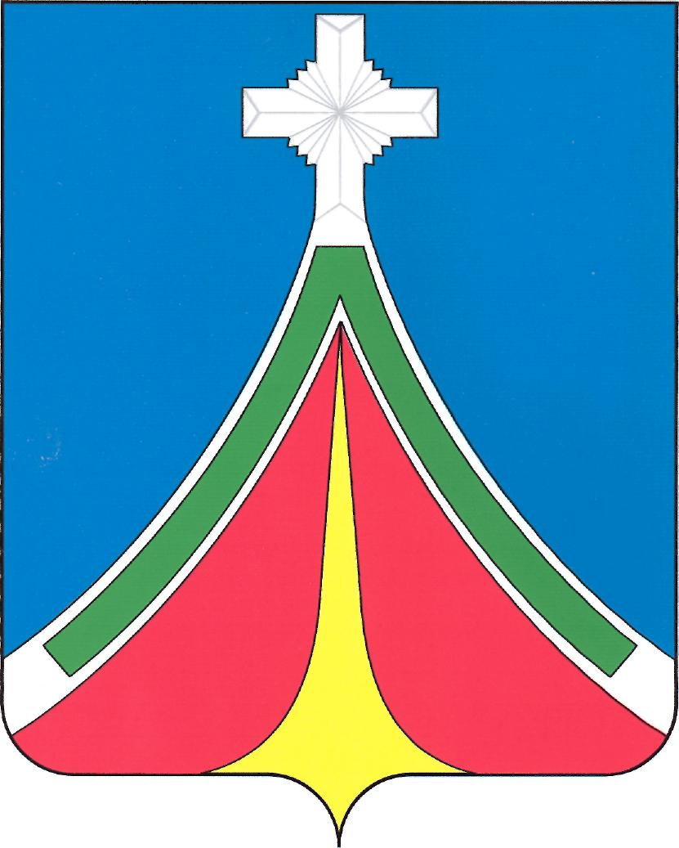

Калужская область
АДМИНИСТРАЦИЯ
(исполнительно-распорядительный орган)
городского поселения «Город ЛЮдиново»

постановление

26.03.2015 № 137

О внесении изменений в постановление Мэра города Людиново
от 21.12.2006 №1177 «Об утверждении структуры управляющих органов системы территориального общественного самоуправления, территории осуществления деятельности, включении территориальных общественных объединений граждан в систему территориального общественного самоуправления на территории
муниципального образования городское поселение «Город Людиново»

В соответствии с Федеральным законом от 06.10.2003 №131-ФЗ «Об общих принципах организации местного самоуправления в Российской Федерации», Уставом городского поселения «Город Людиново», решением Городской Думы городского поселения «Город Людиново» от 14.07.2006 №050-р «Об утверждении Положения о системе территориального общественного самоуправления в городском поселении «Город Людиново» и в целях формирования системы территориального общественного самоуправления на территории муниципального образования городское поселение «Город Людиново» ПОСТАНОВЛЯЮ:
1. В п. 69 Списка ТОС города Людиново исключить из графы «Председатель (руководитель) ТОС» Юдину Татьяну Валентиновну в связи с уходом по собственному желанию.
2. Начальнику отдела организационно – контрольной и кадровой работы А.В. Куцевой опубликовать настоящее постановление в средствах массовой информации.
3. Настоящее постановление включить в регистр муниципальных нормативных правовых актов в актуальной редакции.
4. Контроль за исполнением настоящего постановления оставляю за собой.
5. Настоящее постановление вступает в силу с момента опубликования.

Заместитель Мэра города Людиново М.В. Кирюшина

